1) Перейти на сайт http://smp.impression.ua. Перейти к регистрации, нажав РЕГИСТРАЦИЯ  2)Заполнить регистрационную форму и нажать РЕГИСТРАЦИЯ (все поля должны быть заполнены).  3) На электронную почту пользователя, которую он указал при регистрации, приходит письмо с предложением (ссылка) завершить регистрацию в системе. После перехода по ссылке, система осуществляет регистрацию (может занять несколько часов). | 1) 2)  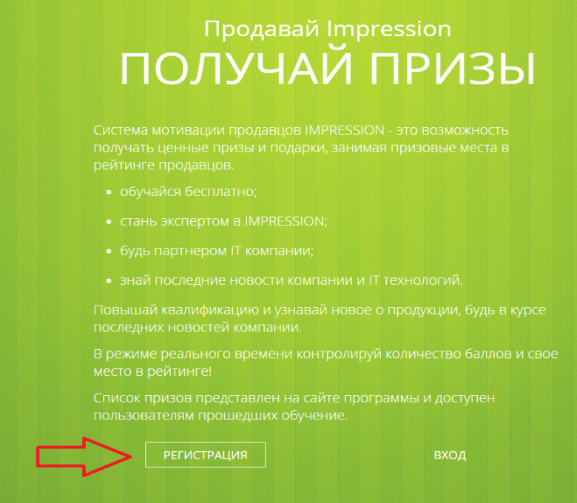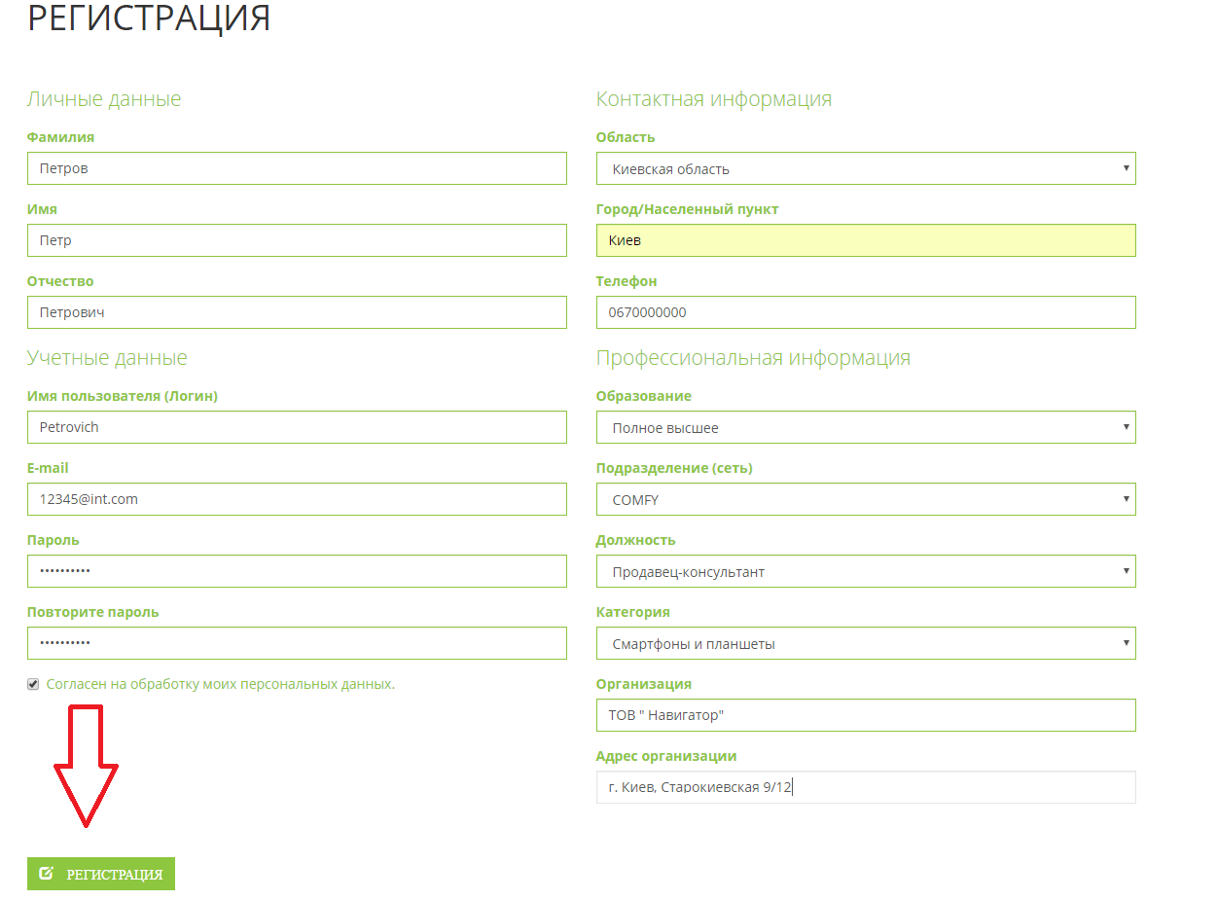  3) Заставка  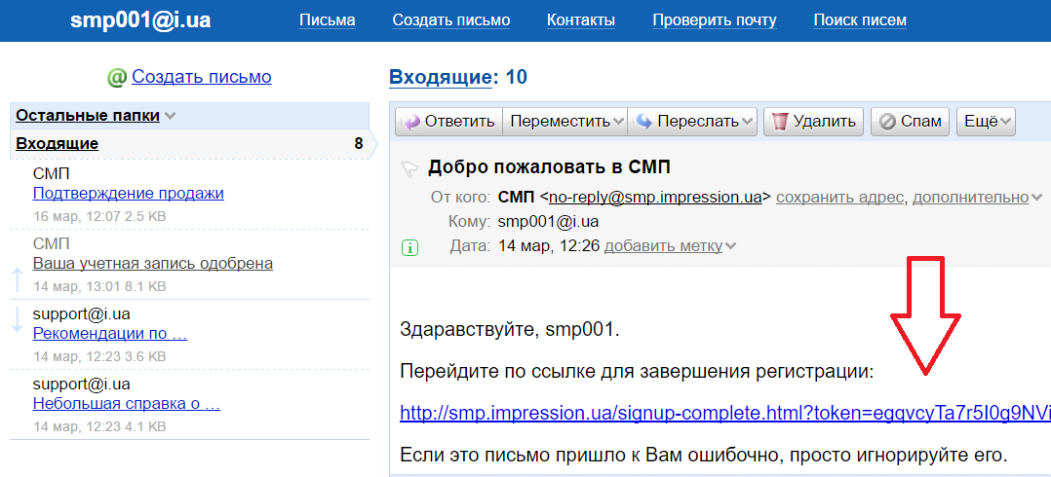
РЕГИСТРАЦИЯ ПОЛЬЗОВАТЕЛЯ
ВХОД В ЛИЧНЫЙ КАБИНЕТ
4) После перехода по ссылке завершения регистрации указанной в письме, появится окно для входа.  Нажать ВХОД или «авторизация».  Вписать «Имя пользователя» (логин) и «Пароль» (эти данные вводились при заполнении регистрационной формы). Нажать кнопку «ВОЙТИ» После этого пользователь попадет в личный кабинет. | 4)  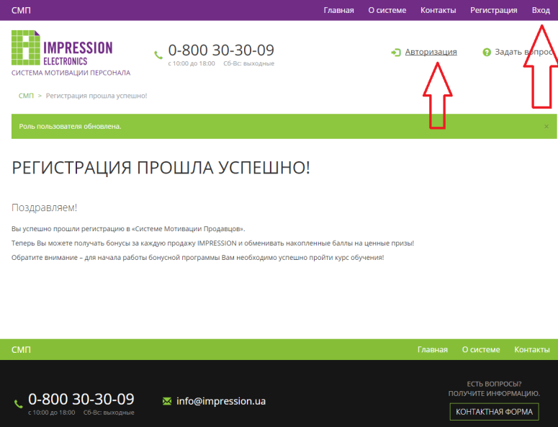  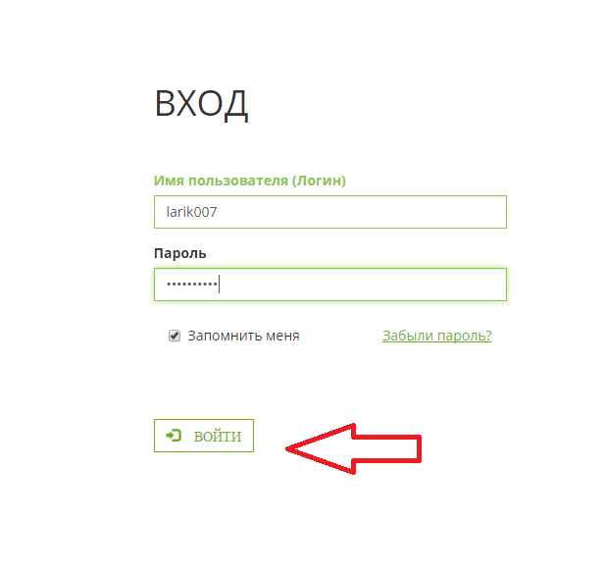
ОБУЧЕНИЕ
5)  На странице личного кабинета (под кнопкой "ПРОЙТИ ОБУЧЕНИЕ") будет указан логин и пароль (также эти данные указываются в эл. письме об успешной регистрации в системе). Нажмете "ПРОЙТИ ОБУЧЕНИЕ" и введите в форму регистрации логин и пароль указанный ниже этой кнопки. Обратите внимание: Система назначает курс обучения в течение  3 часов с момента регистрации пользователя в системе. Необходимо подождать!  (2-3часа)  6) В обучающем портале будут представлены курсы по модельному ряду продукции. Необходимо пройти эти курсы.  Для перехода к следующему курсу необходимо набирать не менее 80 баллов. Если не набрали – система возвращает к началу теста. Обратите внимание! Только при пройденных курсах, возможно пользоваться всеми возможностями системы, а также участвовать в рейтинге. | 5)  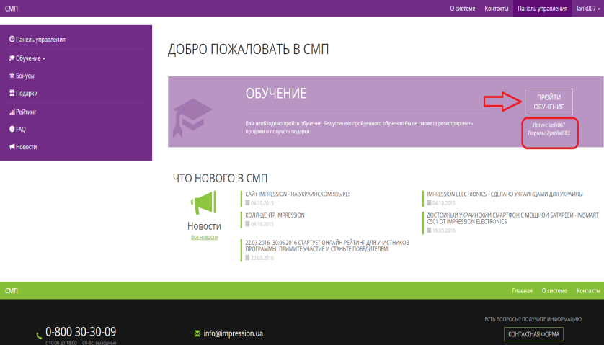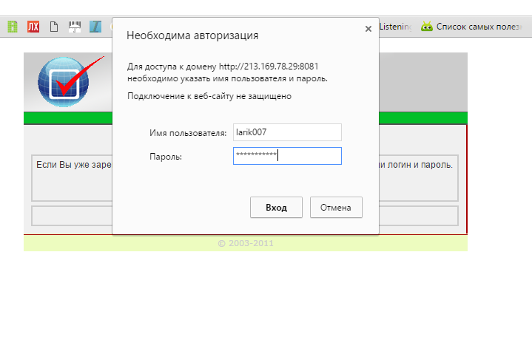  6)  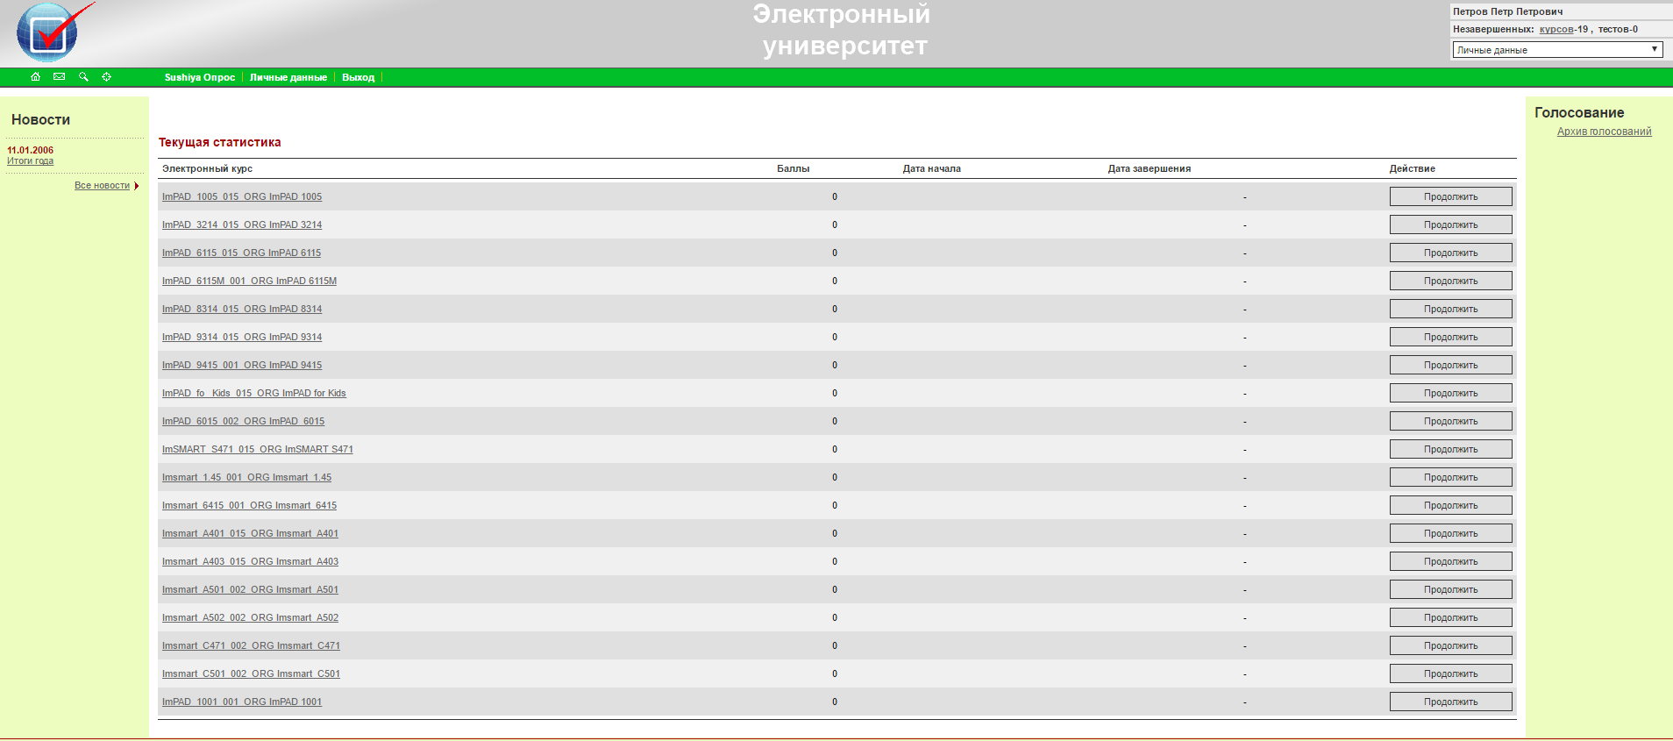

РЕГИСТРАЦИЯ ПРОДАЖИ
7) В личном кабинете, слева, выполняется переход >>>  Личные продажи", затем выбор из выпадающего списка >>>Регистрировать новую.  Также в этом списке можно выбрать интересующую Вас вкладку:  « Список продаж » - список Ваших продаж и начисленных баллах  « Мои подарки » - список полученных Вами подарков за все время участия в программе.  8) Заполнить форму, прикрепить фото заполненного гарантийного талона и/или товарного чека в развернутом виде и нажать +СОЗДАТЬ  ОБЯЗАТЕЛЬНО! гарантийный талон должен быть заполнен строго по правилам (все поля заполнены), фамилия, дата продажи и подпись продавца и покупателя. В противном случае продажа не будет зафиксирована и начисление баллов не произойдет!  Теперь Ваша продажа ожидает подтверждения системой. Когда она будет подтверждена, Вы получите уведомление на электронную почту и в на ваш рейтинговый счет будут начислены баллы. | 7)  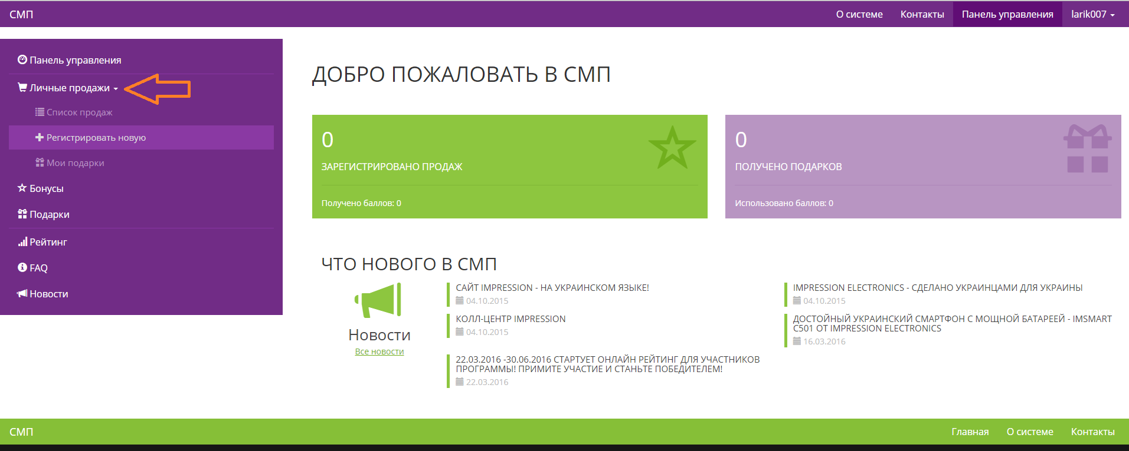  8)  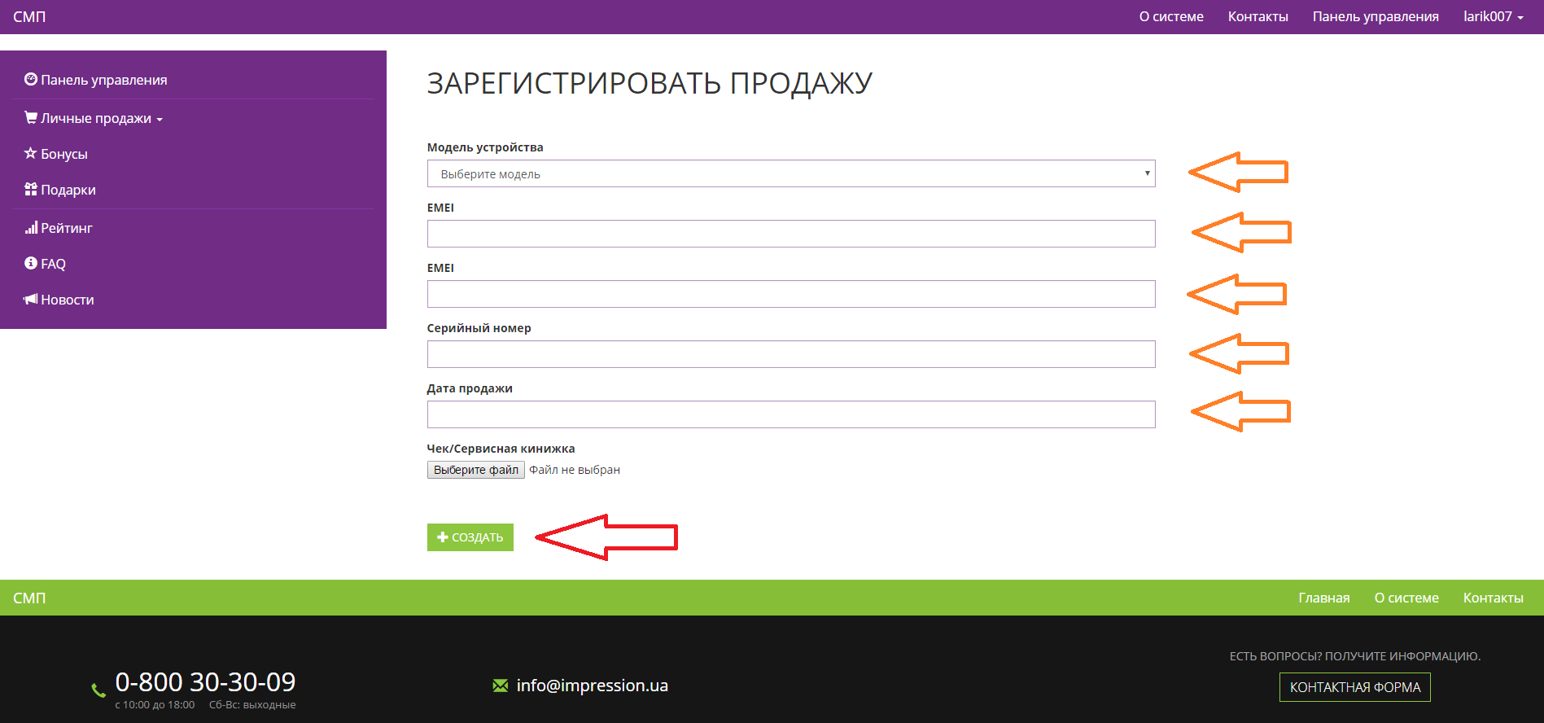

9)  Количество баллов за каждое проданное устройство (эквивалент) зависит от цены и категории проданного товара. Эта информация представлена в личном кабинете кнопка" Бонусы "  10)  Также можно посмотреть во вкладке « Подарки » какие призы возможно получить победив в рейтинге  Система позволяет отслеживать в личном кабинете:  количество Ваших продаж и начисленных баллов за них, а также полученных подарков и использование баллов. | 9)  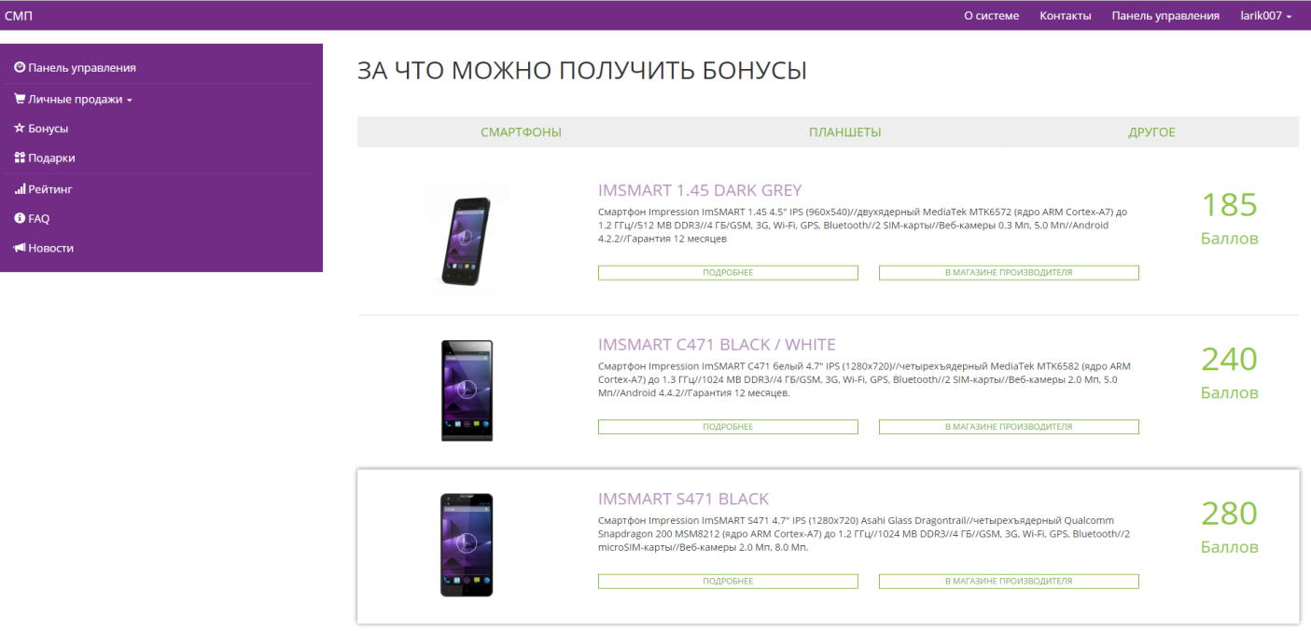  10)  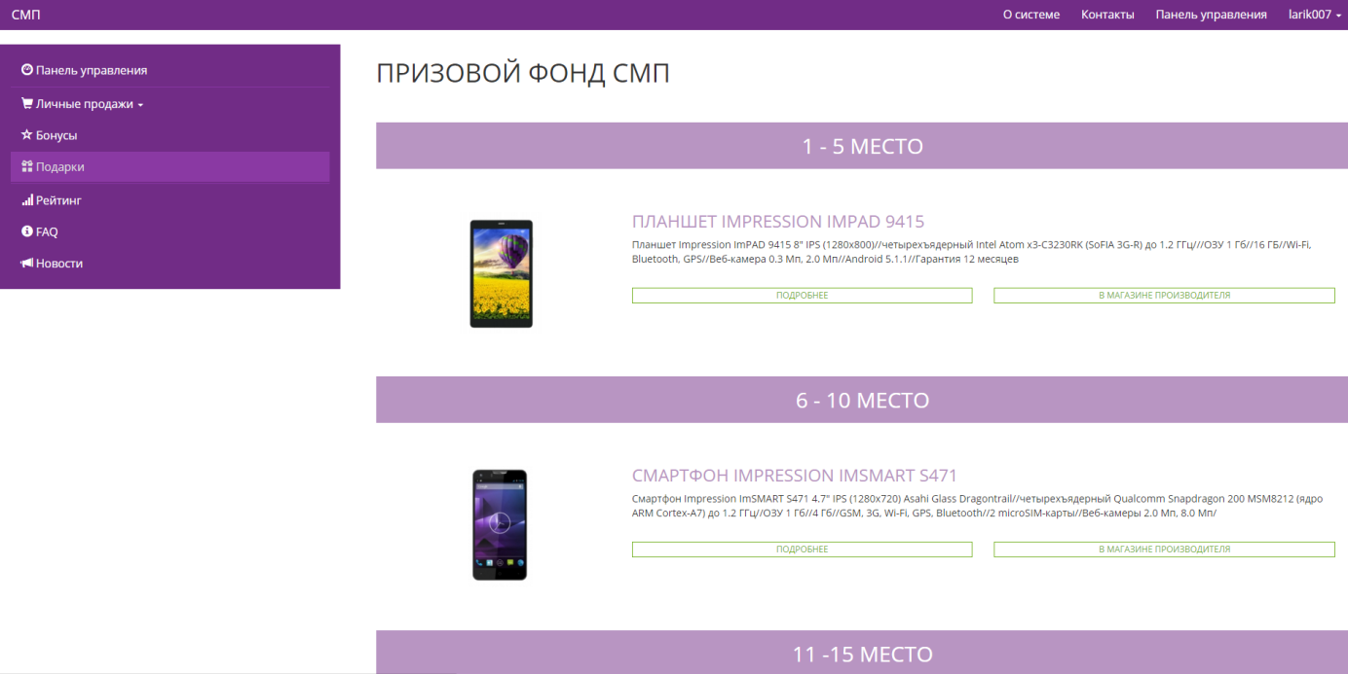  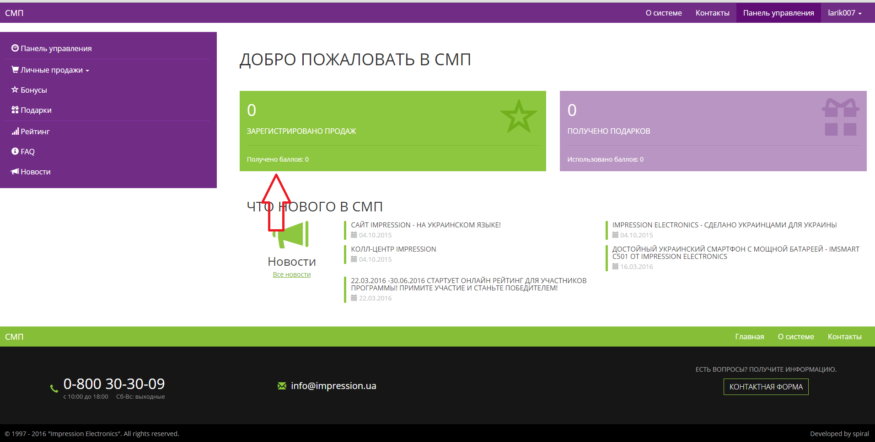

РЕЙТИНГ
11) Пользователь может видеть рейтинг продавцов в реальном времени во вкладке «Рейтинг».  12) Описание мест в рейтинге и правила участия описаны во вкладке « FAQ » | 11).  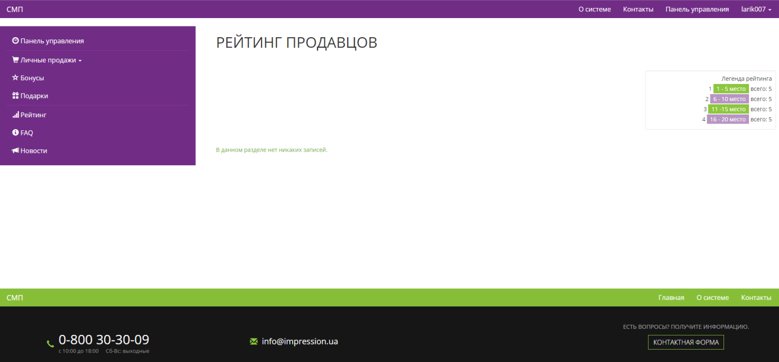  12)  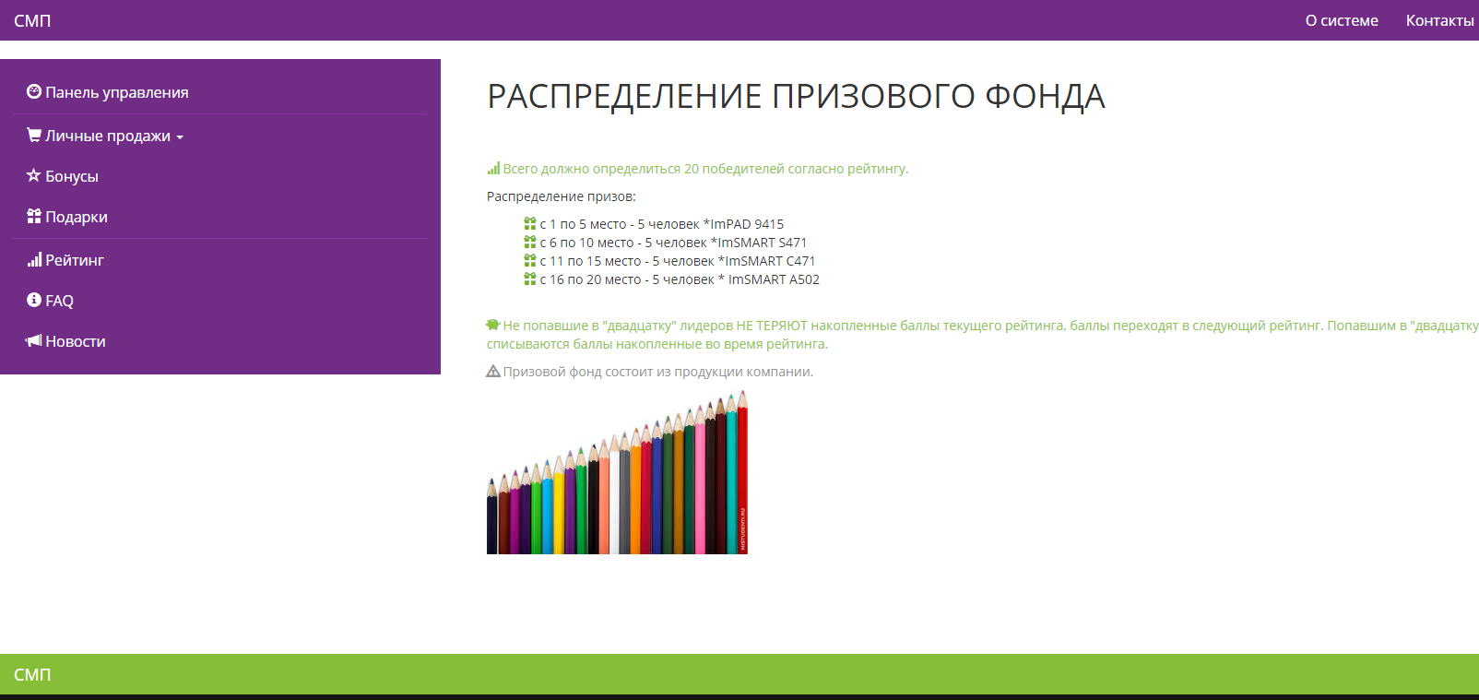
НОВОСТИ
13) Вкладка «Новости» отображает последние новости компании. | 13)  